第一课时
一、你知道下面的树叶是哪个树枝上的吗？请连一连吧。
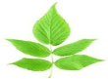
liǎn 物
zhǔn 熊
biàn 通
wù 遍
xióng 准
tōng 脸
二、比一比，再组词。
舌( ) 百( ) 点( ) 连( )
古( ) 白( ) 占( ) 还( )
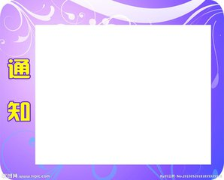
三、读一读，说一说。
通 知
明天上午八点，请各班班长到政教处集合开会。
小学政教处
2017年4月15日

时间： 地点： 。
参加人： 事情： 。
通知人： 通知时间： 。

参考答案：
一、物 wù 熊 xióng 通 tōng 遍 biàn 准 zhǔn 脸 liǎn
二、舌头 古代 一百 白天 一点 占有 连忙 还有
三、明天上午八点 政教处 各班班长 集合开会 小学政教处 2018年4月15日

